На правах рукописи

Адегова Людмила Алексеевна

ПОВЫШЕНИЕ УСТАЛОСТНОЙ ДОЛГОВЕЧНОСТИ ВЫСОКОНАГРУЖЕННЫХ ЗОН КОНСТРУКЦИЙ САМОЛЁТОВ И КАЧЕСТВА ИХ СТЕНДОВЫХ ИСПЫТАНИЙ

Специальность 05.07.03 – Прочность и тепловые режимы
летательных аппаратов

АВТОРЕФЕРАТ
диссертации на соискание ученой степени
кандидата технических наук

Новосибирск – 2009
Работа выполнена в Федеральном государственном унитарном предприятии «Сибирский научно-исследовательский институт авиации имени С.А. Чаплыгина»

Научный руководитель: | доктор технических наук, с.н.с.  Белов Василий Кириллович
Официальные оппоненты: | доктор технических наук, с.н.с.  Щербань Константин Степанович,  доктор технических наук, профессор  Присекин Виктор Леонтьевич
Ведущая организация: | ОАО «ОКБ Сухого», г. Москва
Защита состоится « 5 » ноября 2009 г. в 15⁰⁰ часов на заседании диссертационного совета Д 212.173.13 при ГОУ ВПО «Новосибирский государственный технический университет» по адресу: 630092, г. Новосибирск, пр. Карла Маркса, д. 20.

Автореферат разослан «____» октября 2009 г.

С диссертацией можно ознакомиться в библиотеке «Новосибирского государственного технического университета».

Учёный секретарь  диссертационного совета  кандидат технических наук,  доцент | Иванцивский В.В.

ОБЩАЯ ХАРАКТЕРИСТКА РАБОТЫ
Актуальность исследований.
Обеспечение высокого проектного ресурса авиационной техники относится к числу приоритетных направлений развития отечественного авиастроения. Достигнутый уровень научно-технического прогресса позволяет создавать высокоресурсные конструкции и в настоящее время закладываются условия, при которых длительность эксплуатации современных пассажирских самолётов должна составлять не менее 20 лет при общем ресурсе планера до 60000 − 70000 лётных часов и более.
Большой вклад в изучение усталостной долговечности и ресурса авиационной техники внесли специалисты НИИ и ОКБ отрасли: В.И. Абрамов, Л.В. Агамиров, Н.И. Баранов, А.И. Блинов, В.В. Болотин, А.Г. Братухин, С.А. Вигдорчик, А.З. Воробьёв, И.Б. Герцбах, В.П. Когаев, В.Г. Лейбов, В.Б. Лоим, А.И. Макаревский, Г.И. Нестеренко, Б.И. Олькин, Н.П. Пестов, Л.И. Приказчик, В.Л. Райхер, Т.С. Родченко, М.В. Савенков, А.Ф. Селихов, С.В. Серенсен, О.С. Сироткин, В.Н. Стебенев, В.Е. Стрижиус, Ю.А. Стучалкин, В.С. Шапкин, Е.В. Шахатуни, В.П. Шунаев, К.С. Щербань и многие другие.
В основных положениях и формулировках современных нормативных документов, регламентирующих свод требований к прочности самолёта, для повышения долговечности высоконагруженных зон конструкций особое внимание отводится как испытаниям, так и проведению прочностных расчётов.
Процесс проведения современных ресурсных испытаний натурных авиационных конструкций достаточно трудоемкий и дорогостоящий. В зависимости от типа испытываемого летательного аппарата и вида программы испытаний стоимость таких испытаний составляет десятки и даже сотни миллионов рублей. На время проведения испытаний весьма заметно сказываются простои во время испытаний. Наибольший процент простоев по статистике среди прочих причин составляют простои, связанные с проведением ремонтов разрушившихся элементов конструкции в процессе стендовых испытаний.
Повышение качества ресурсных испытаний и сокращение их сроков проведения можно добиться проведением параллельно с реальным экспериментом виртуального численного эксперимента.
Анализ причин возникновения разрушений, определение и повышение их усталостной долговечности за счёт доработок являются задачами комплекса расчётных исследований.
Для решения поставленных задач расчётные исследования должны проводиться в максимально короткие сроки и с минимальными допущениями, определяющимися соответствием расчётной схемы реальной конструкции, максимальным соответствием расчётных условий нагружения условиям эксплуатации, а также достаточно точным моделированием условий закрепления при численных исследованиях.
В настоящее время расчётные методы исследования общего и местного напряжённо-деформированного состояния (НДС) конструкции основаны на широком использовании метода конечных элементов (МКЭ). Применение конечно-элементного анализа даёт возможность создавать компьютерную модель конструкции и моделировать действующие в эксплуатации нагрузки до разработки физического прототипа, что позволяет экономить финансовые средства на этапах исследований, проектирования, технологических разработок и производства.
Исследования, проведённые в диссертации, представляют собой часть плановых работ, проводимых в СибНИА в рамках выполнения мероприятий федеральной целевой программы «Развитие гражданской авиационной техники России на 2002 – 2010 годы и на период до 2015 года».
Цель и задачи исследований.
Целями данной работы являются:
- Повышение усталостной долговечности критических зон конструкций самолётов на этапе ресурсных испытаний.
- Повышение качества, снижение стоимости и сроков проведения испытаний натурной авиационной техники.
Для достижения поставленных целей необходимо решить следующие задачи:
- Выявить критические зоны конструкций самолётов по критерию усталостной долговечности и провести её расчётную оценку.
- Выполнить расчётное обоснование эффективности рекомендуемых вариантов ремонта и доработок повреждённых конструкций.
- Провести прогнозирование высоконагруженных зон в обоснование контроля целостности конструкции и своевременного обнаружения повреждений на ранних стадиях их развития.
- Определить оптимальный порядок проведения испытаний и разработать оптимальные схемы тензометрии до начала проведения стендовых испытаний конструкций.

Объект исследования.
Объектами исследования являются натурные авиационные конструкции, проходящие стендовые статические и ресурсные испытания.
Методы исследования.
В диссертационной работе использовались численные и аналитические методы строительной механики, методы расчёта статической прочности и усталостной долговечности авиационных конструкций, экспериментальные методы исследования напряжённо-деформированного состояния натурных самолётов. Анализ общего и местного НДС авиаконструкций в работе выполнен с помощью метода конечных элементов. В работе автор руководствовался нормативными документами авиационной промышленности – Авиационными правилами (АП) и справочными данными по выносливости конструктивных самолётостроительных сплавов.
Научная новизна исследования.
  - Усовершенствована методика определения усталостной долговечности, позволяющая повышать ресурс и качество стендовых испытаний конструкций самолётов и основанная на виртуальном численном эксперименте реальной конструкции.
  - Виртуальным численным экспериментом определены зоны с низкой усталостной долговечностью, разработаны и обоснованы варианты доработок и ремонтов слабых и повреждённых элементов конструкций самолётов.
  - Расчётным путём решена задача по обеспечению качества стендовых испытаний натурных конструкций самолётов.
Практическая значимость и реализация результатов исследований.
Результаты исследований, проведённые в диссертационной работе, позволили повысить усталостную долговечность критических зон конструкций ряда отечественных самолётов на этапе проведения ресурсных испытаний, повысить качество, снизить стоимость и сроки проведения испытаний натурной авиационной техники.
Расчётные исследования усталостной долговечности отсеков центроплана самолётов Су-27, Су-30МКИ и Су-34 позволили спрогнозировать зоны с низкой усталостной долговечностью, разработать, обосновать и внедрить варианты доработок конструкций. Эффективность доработок была подтверждена при стендовых ресурсных испытаниях. Разработанный модифицированный вариант элементов конструкции в районе узлов навески шасси самолёта Су-27С позволил повысить усталостную долговечность до 1,5 раз. Изменение конструктивных параметров отсека центроплана самолёта Су-34 привело к увеличению долговечности в 1,5 раза.
Проведено исследование усталостной долговечности стыка крыла с фюзеляжем самолёта М101Т, разработан вариант конструктивной доработки стыка и вариант замены материала узлов стыка, что позволило увеличить усталостную долговечность в 2 раза и обосновать проектный ресурс конструкции самолёта.
Предварительным анализом НДС планера самолёта Су-30МКИ был предложен и обоснован оптимальный порядок проведения испытаний, что позволило на начальных этапах проведения прочностных испытаний предотвратить преждевременные разрушения конструкции.
На основании численного эксперимента и анализа НДС конструкции крыла самолёта Су-30МКИ разработана оптимальная схема монтажа тензодатчиков на флапероне, что позволило сократить в 2 раза трудоёмкость монтажных работ и существенно сократить сроки подготовки к проведению испытаний.
Разработана технология дефектации и контроля целостности конструкций в труднодоступных для осмотров зонах самолётов Су-27, Су-30МКИ и Су-34 при ресурсных испытаниях узлов навески шасси, а также в элементах хвостовой части фюзеляжа самолёта Су-30МКИ при испытаниях оперения. Данные меры позволили своевременно обнаруживать усталостные повреждений на ранних стадиях их развития.
Результаты, полученные при выполнении диссертационной работы, внедрены в ФГУП «СибНИА имени С.А. Чаплыгина», ОАО «ОКБ Сухого» и ОАО НАЗ «Сокол».
На защиту выносятся:
- Усовершенствованная методика исследований усталостной долговечности критических зон конструкций самолётов на основе математических моделей и виртуальных численных экспериментов на конечно-элементных моделях конструкций самолётов.
- Результаты численных исследований усталостной долговечности высоконагруженных зон конструкций самолётов.
- Разработанные и расчётным путём обоснованные варианты ремонта и доработок, позволяющих повышать усталостную долговечность слабых зон конструкций самолётов.
- Результаты численных исследований по обеспечению качества стендовых испытаний посредством оптимизации порядка проведения испытаний, выбора оптимальных схем тензометрии и выявления разрушений на ранних стадиях их развития.
Достоверность результатов работы обеспечивается большим объёмом полученных расчётных данных и их удовлетворительной сходимостью с результатами стендовых испытаний усталостной долговечности натурных конструкций самолётов.
Личный вклад автора.
Диссертационная работа выполнена в научно-исследовательском отделении статической, усталостной и тепловой прочности авиационных конструкций ФГУП «СибНИА имени С.А. Чаплыгина» в соответствии с планами научно-исследовательских работ института. Автором осуществлялась постановка задач, выбор методов их решения, расчёты, анализ результатов исследований и формулировка выводов.
Апробация результатов исследования.
Материалы, представленные в диссертационной работе, докладывались и обсуждались на II Международной научно – технической конференции молодых учёных и специалистов (г. Жуковский, октябрь 2002 г.), школе-семинаре “Проблемы прочности авиационных конструкций и материалов” (г. Новосибирск, февраль 2005 г.), Всероссийской научно-технической конференции, посвящённой 60-летию победы в Великой Отечественной войне (г. Новосибирск, НГТУ, апрель 2005 г.), Всероссийской научно-технической конференции, посвящённой 60-летию отделений аэродинамики летательных аппаратов и прочности авиационных конструкций (г. Новосибирск, СибНИА, 2005 г.), Всероссийской научно-технической конференции по аэродинамике летательных аппаратов и прочности авиационных конструкций (г. Новосибирск, СибНИА, 2008 г.), семинаре отдела механики деформируемого твёрдого тела Института гидродинамики им. М.А. Лаврентьева СО РАН (г. Новосибирск, апрель 2009 г.), семинаре кафедр “Прочность летательных аппаратов” и “Самолёто- и вертолётостроения” Новосибирского государственного технического университета (г. Новосибирск, апрель 2009 г.).
Публикации.
По материалам диссертации опубликовано 5 печатных работ, из них: 2 статьи в журналах, входящих в перечень изданий, рекомендованных ВАК РФ, 3 – в сборниках трудов Всероссийских научно-технических конференций.

Объём и структура диссертации.
Диссертация состоит из введения, трёх глав, заключения, списка использованных источников из 129 наименований и приложений. Работа изложена на 142 страницах основного текста, включая 103 рисунка и 5 таблиц.
СОДЕРЖАНИЕ РАБОТЫ
ВВЕДЕНИЕ. Во введении, имеющем обзорный характер, освещаются вопросы усталостной долговечности элементов конструкций самолётов; обоснованы актуальность, цели и задачи исследований, решённых в диссертации; обозначены объект и методы исследований; показаны новизна и практическая значимость диссертационной работы.
ПЕРВАЯ ГЛАВА. В первой главе диссертации проведён анализ методов схематизации случайных процессов нагружения планера самолёта; рассмотрены гипотезы суммирования повреждений и приведены данные по учёту влияния асимметрии цикла нагружения на долговечность.
Для повышения точности и унификации расчётов на усталость высоконагруженных зон конструкций самолётов, а также для повышения качества стендовых испытаний в диссертационной работе усовершенствована методика исследований усталостной долговечности на основе математических моделей и виртуальных численных экспериментов на конечно-элементных моделях конструкций самолётов. Алгоритм модернизированной методики базируется на использовании кривых усталости конструктивно-подобных образцов и учёте влияния конструктивных особенностей элемента с помощью коэффициентов коррекции и состоит из следующих этапов:
- Создаётся конечно-элементная модель (КЭМ) конструкции, отражающая особенности геометрии элемента в местах предполагаемых высоких градиентов напряжений.
- Задаются граничные условия.
- Определяются условия нагружения. Обычно нагрузка задана в форме программного блока нагружения, моделирующего эксплуатационные нагрузки в условиях типового полёта самолёта.
- С помощью метода конечных элементов выполняется анализ НДС рассматриваемого конструктивного элемента. Определяются наиболее нагруженные (критические) зоны элемента.
- Для каждой критической зоны конструкции соответствующему “пиковому” значению циклограммы нагружения, моделирующей эксплуатационные нагрузки в условиях типового полета, ставится в соответствие циклограмма напряжений $σ_{j}$. В качестве напряжений $σ_{j}$ используется либо наибольшие по модулю главные напряжения $σ_{1}$, $σ_{2}$ плоского напряжённого состояния, либо наибольшие по модулю главные напряжения $σ_{1}$, $σ_{3}$ объёмного напряжённого состояния. Выбор $σ_{j}$ производится следующим образом
$σ_{j}=\begin{aligned}\left\{σ_{1}, \text{если} \left|σ_{1}\right|≥\left|σ_{2,3}\right| | \right.\end{aligned}$.
- Проводится обработка циклограмм напряжений $σ_{j}$ для каждой критической зоны конструкции методом «полных циклов». В результате чего получаем спектр напряжений в виде асимметричных циклов с экстремумами $σ_{\text{max}}$, $σ_{\text{min}}$.
- Асимметричные циклы приводятся к эквивалентным по вносимому усталостному повреждению отнулевым циклам соотношением
$σ_{0i}=\left\{\begin{matrix}\sqrt{σ_{\text{max}}×(σ_{\text{max}}−σ_{\text{min}})}, \\ \sqrt{2}×(0,6×σ_{\text{max}}−0,4×σ_{\text{min}}), \\ 0,\end{matrix}\right.$ $\begin{matrix}σ_{m}≥0 \\ σ_{m}<0, \\ σ_{\text{max}}≤0\end{matrix}$ $\begin{matrix} \\ σ_{\text{max}}>0 \\ \end{matrix}$,
где $σ_{m}=\frac{σ_{\text{max}}+σ}{2}$ – среднее напряжение цикла.
- Максимальное значение одного отнулевого цикла, эквивалентного по вносимому усталостному повреждению всему блоку нагружения, согласно гипотезе линейного суммирования повреждений определяется зависимостью
$σ_{0\text{max}}=\sqrt[m]{\sum{{(n_{i}×σ_{0i}}^{m}})}$,
где $n_{i}$ – число отнулевых циклов с максимальным значением $σ_{0i}$; $m$ – показатель кривой усталости.
- Определение параметров уравнений кривых усталости.
При оценке долговечности используются базовые кривые усталости стандартных образцов, описываемые уравнением
${Nσ}_{\text{брутто}}^{m}=А_{\text{брутто}}$,
где m и $А_{\text{брутто}}$ параметры кривой усталости, зависящие от свойств материала и конструктивно-технологических особенностей элемента или конструкции; $σ_{\text{брутто}}$– напряжение стандартного образца в сечении брутто.
Если данные по некоторым базовым характеристикам сплавов или полуфабрикатов отсутствуют, используются данные по ближайшим позициям.
- Оценка расчётной усталостной долговечности элементов конструкции.
Для расчётной оценки долговечности применяется процедура коррекции кривых усталости базовых стандартных образцов с помощью коэффициентов коррекции, позволяющих учитывать конструктивные особенности элементов конструкции
$N_{р}=\frac{A}{σ_{0\text{max}}^{m}}k_{\text{кор}}$,
где $k$ – коэффициент коррекции.
Выбор значений коэффициентов коррекции $k$ основан либо на экспериментальных данных, либо на практике расчётных исследований подобных конструкций и сравнении результатов долговечности, полученных при испытаниях и численном анализе.
Как показывает опыт расчётного анализа конструкций, усталостную долговечность лимитируют контуры различных конструктивных вырезов, отверстия и зоны с радиусами сопряжений в элементах конструкций. Оценка расчётной долговечности проводилась с использованием следующих коэффициентов коррекции:
- Конструктивные элементы с вырезами под стрингеры
$k=\frac{k_{t}}{k_{1}}×k_{t^{m}}$,
где $k_{t}$ – коэффициент концентрации напряжений в стандартном образце (полоса с отверстием с отношением $\frac{B}{d}=6$, где В – ширина полосы, d – диаметр отверстия), $k_{t}$= 3,12; $k_{1}$ – коэффициент концентрации напряжений в вырезе под стрингер, зависящий от его геометрии.
- Конструктивные элементы с большими отверстиями
$k_{\text{кор}}={\left(\frac{k_{t}}{k_{2}}\right)}^{m}$,
где $k_{2}$– коэффициент, учитывающий масштабный эффект при оценке долговечности больших отверстий по кривым усталости стандартных образцов с диаметром отверстий 5 – 6 мм, $k_{2}$= 2,8.
- Конструктивные элементы с радиусами сопряжений
$k=k_{t^{m}}$.
- Конструктивные элементы с крепёжными отверстиями
$k={\left(\frac{k_{t}}{k_{\text{эф}}}\right)}^{m}$,
где $k_{\text{эф}}$– эффективный коэффициент концентрации напряжений, который является величиной экспериментальной. По материалам обработки экспериментальных данных получены графики зависимости эффективного коэффициента концентрации напряжений $k_{\text{эф}}$ от отношения величин напряжения смятия к максимальному растягивающему напряжению в листе $\frac{σ_{\text{см}}}{σ_{\text{брутто}}}$.
Значения коэффициентов коррекции уточняются в процессе сравнения численных и экспериментальных результатов усталостной долговечности.
Представленный алгоритм численных исследований основан на использовании математической модели усталостной долговечности, включающей в себя:
- Уравнения теории упругости плоского напряжённого состояния (обшивка, накладки, стенки нервюр и лонжеронов) и объёмного напряжённого состояния (узлы стыковки, фитинги, кронштейны).
- Уравнения кривых усталости плоских образцов различных материалов при одноосном напряжении при отнулевом цикле нагружения.
- Схематизацию случайных процессов нагружения методом «полных циклов».
- Уравнения пересчёта параметров асимметричных циклов к эквивалентным по повреждаемости отнулевым циклам.
- Уравнение линейной теории суммирования повреждений для определения максимального значения одного отнулевого цикла, эквивалентного по вносимому усталостному повреждению всему блоку нагружения.
- Уравнения коэффициентов коррекции, предназначенных для коррекции базовых характеристик усталости с целью учёта конструктивных особенностей элементов.
- Формулировку граничных условий в зависимости от исследуемого фрагмента конструкции (защемление, шарнирное опирание, учёт симметрии конструкции).
Эффективность применения виртуального численного эксперимента подтверждается при анализе результатов моделирования ресурсных испытаний натурных конструкций самолётов. Под виртуальным численным экспериментом понимается комплекс расчётных исследований усталостной долговечности проводимых на КЭМ конструкции, имеющей своей целью получение результатов виртуальной усталостной долговечности одинаковой с фактической усталостной долговечностью натурной конструкции при стендовых испытаниях агрегатов и планера в целом.
Необходимо отметить, что в численном эксперименте затруднительно полностью учесть все особенности реальной конструкции, в том числе и технологические. Для определения долговечности желательно применять кривые усталости конструктивно-подобных образцов, выполненных по аналогичной с конструктивными элементами самолёта технологии. Такая возможность предоставляется не всегда. В связи с этим результаты долговечности элементов конструкций в ряде случаев имеют лишь качественный характер. Тем не менее, как показывает опыт применения численного эксперимента в практике прогнозирования результатов ресурсных испытаний, предварительный расчёт достаточно подробных КЭМ выявляет большинство опасных с точки зрения усталости зон конструкции.
Усовершенствованная методика исследований усталостной долговечности была апробирована при расчётах на усталость основных силовых элементов конструкций современных самолётов, проходящих стендовые испытания в лаборатории прочности СибНИА. Полученные расчётные результаты позволили довольно точно спрогнозировать критические зоны конструктивных элементов и оценить их усталостную долговечность.
Для автоматизации процедуры расчёта долговечности и визуализации значений максимальных напряжений отнулевого цикла, эквивалентных по вносимому усталостному повреждению всему блоку нагружения разработаны программные продукты, представленные в приложениях диссертации.
ВТОРАЯ ГЛАВА. Во второй главе диссертационной работы проведены численные исследования напряжённо-деформированного состояния высоконагруженных зон конструкций самолётов Су-27, Су-30МКИ и Су-34.
Перед испытаниями хвостовой части фюзеляжа (ХЧФ) самолёта Су-30МКИ на остаточную статическую прочность были проведены численные исследования. Полученные результаты (рисунок 1) свидетельствовали о возможности разрушений конструкции ХЧФ с дельнейшей невозможностью её ремонта. По результатам анализа расчётов НДС был предложен оптимальный порядок проведения испытаний, при котором испытания на остаточную статическую прочность вначале были перенесены в конец всего комплекса прочностных испытаний, а затем вообще отменены. Данные меры позволили на начальных этапах проведения натурных прочностных испытаний предотвратить преждевременные разрушения конструкции.
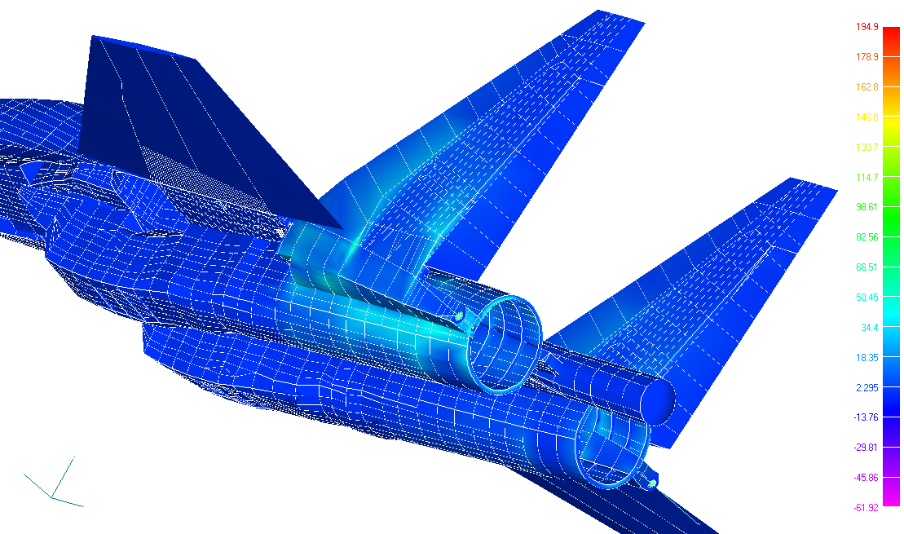
предполагаемая зона
разрушений
ось шпангоута 38
ось шпангоута 42
Рисунок 1. Распределение напряжений в хвостовой части фюзеляжа самолёта Су-30МКИ при испытаниях на остаточную статическую прочность
На основании анализа результатов численного эксперимента (рисунок 2) при нагружении флаперона самолёта Су-30МКИ программными нагрузками на остаточную статическую прочность были разработаны схемы монтажа тензодатчиков панелей флаперона. Расчётные исследования позволили определить оптимальное количество (40 по сравнению с 72 в исходной схеме) и топологию расположения тензодатчиков. Предложенные схемы тензометрии позволили сократить в 2 раза трудоёмкость монтажных работ и существенно сократить сроки подготовки к проведению испытаний.
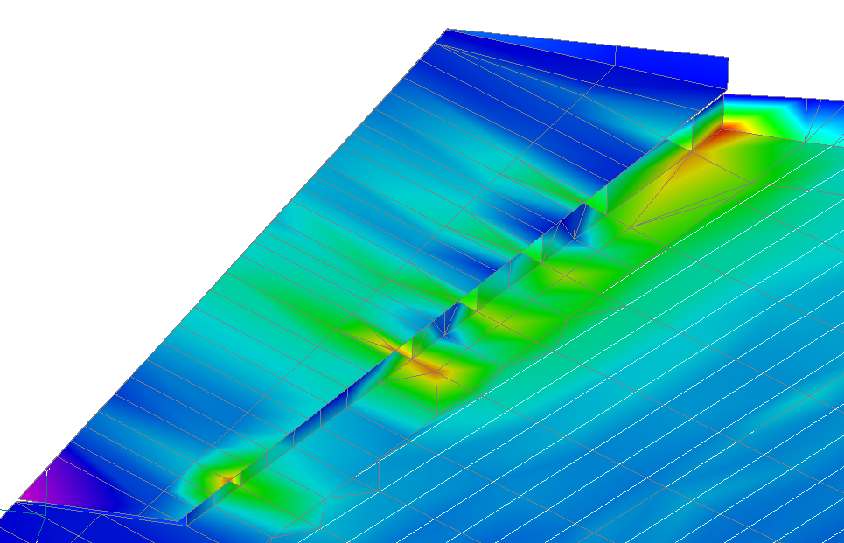  а) | 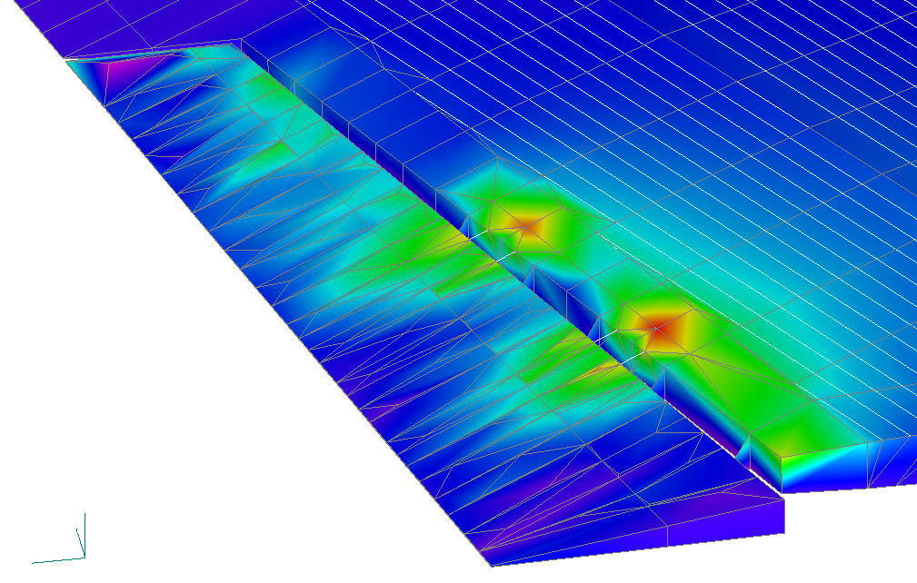  б)
Рисунок 2. Распределение главных напряжений в панелях флаперона:
а − нижняя панель; б – верхняя панель
Для повышения качества проводимой дефектации и контроля целостности конструкции в труднодоступных для осмотров зонах проведены численные исследования шассийных балок самолётов Су-27С, Су-30МКИ и Су-34, а также элементов хвостовой части фюзеляжа самолёта Су-30МКИ при испытаниях оперения.
Было установлено, что в элементах конструкции центроплана, воспринимающих нагрузки от стоек шасси при взлёте и посадке самолёта, наиболее нагруженными являются шассийные балки и нервюры центроплана – максимальные напряжения проявляются в зонах вырезов под стрингеры верхней и нижней панелей центроплана и в зонах отверстий под арматуру топливной системы (рисунки 3 – 5). Появление разрушений обусловлено конструктивными причинами – высокая концентрация напряжений вызвана слабой компенсацией вырезов. Проведённые расчётные исследования позволили спрогнозировать в труднодоступных для осмотров зонах конструкции самолёта разрушения. Максимумы расчётных напряжений совпали с местами расположения разрушений, выявленных при натурных испытаниях, что подтвердило корректность расчётов.
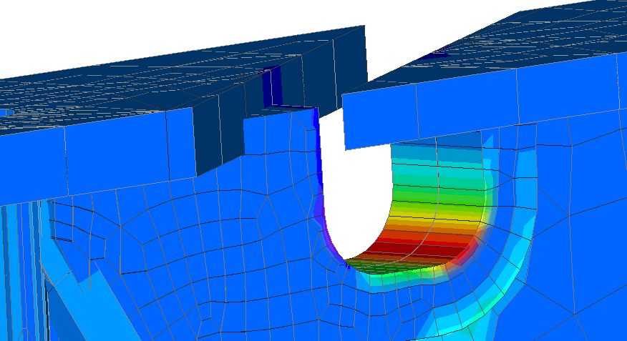
28 кгс/мм²
Рисунок 3. Напряжения на кромке выреза в стенке шассийной балки в зоне
стрингера № 18 самолёта Су-27С № 23-205
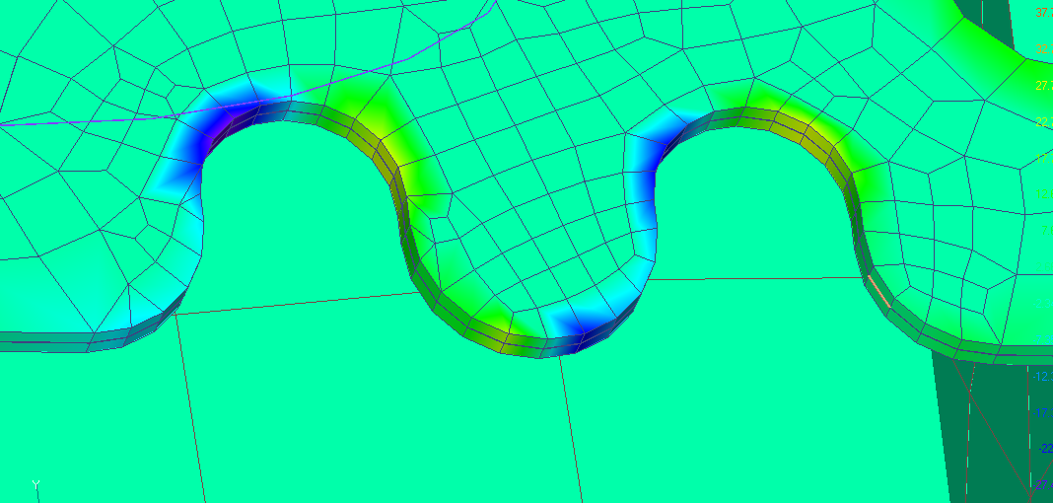
25,6 кгс/мм²
Рисунок 4. Напряжения на кромке выреза в стенке нервюры № 7 в зоне
стрингера № 16 самолёта Су-30МКИ
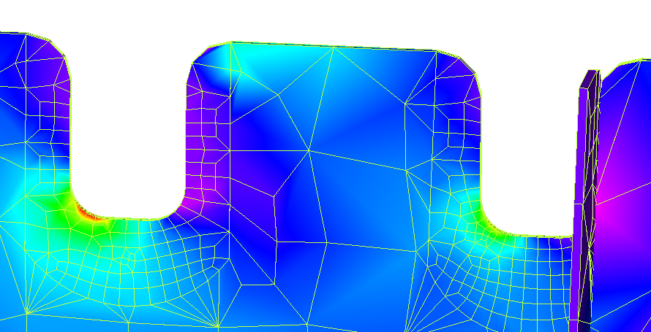
35,4 кгс/мм²
Рисунок 5. Напряжения на кромке выреза в стенке нервыры № 6 в зоне стрингера № 14 самолёта Су-30МКИ
На основе расчётного анализа напряжённо-деформированного состояния конструкции самолёта Су-30МКИ при нагружении горизонтального оперения удалось спрогнозировать появление усталостных разрушений стыка верхней и нижней панелей хвостовой балки с 45 шпангоутом (рисунок 6), а затем целевым осмотром по результатам расчёта обнаружить их на конструкции (рисунок 7). Своевременный прогноз появления усталостных повреждений позволил обнаружить трещины минимальных размеров, что даёт возможность либо регистрировать скорости развития повреждений с самого начала их появления, либо выполнять ремонты поврежденных зон с минимальными затратами.
шпангоут 45
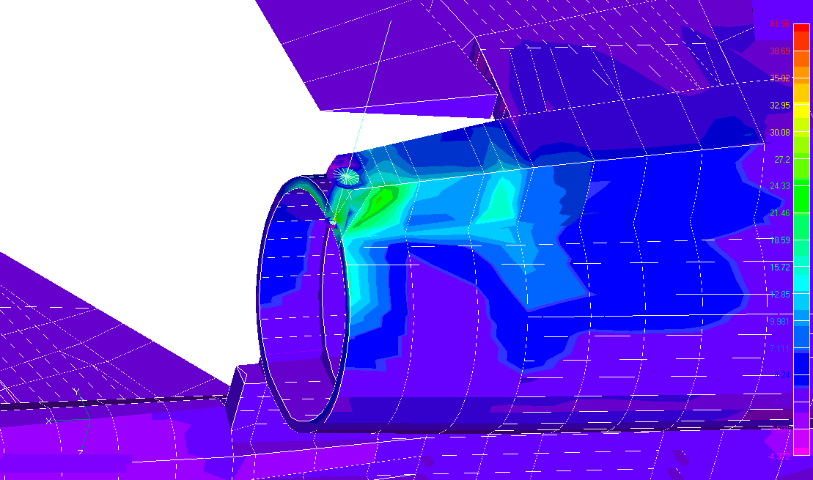  ожидаемая зона  разрушений  шпангоут 45  а) | 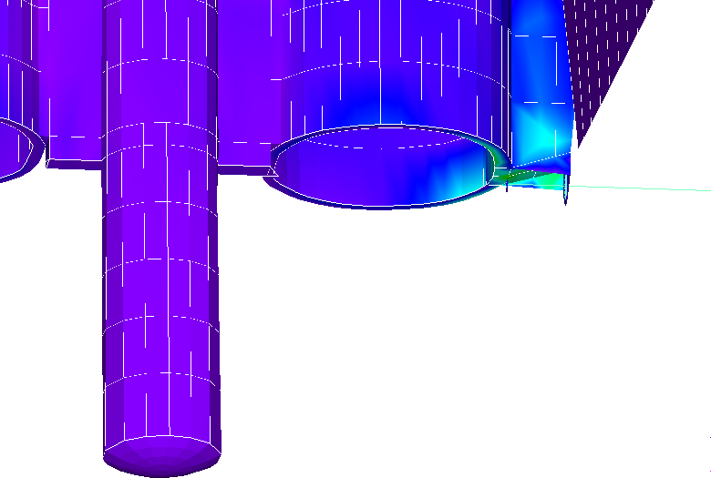  ожидаемая зона  разрушений  б)
Рисунок 6. Распределение напряжений в панелях хвостовой балки со шпангоутом 45 самолёта Су-30МКИ:
а – нижняя панель; б – верхняя панель
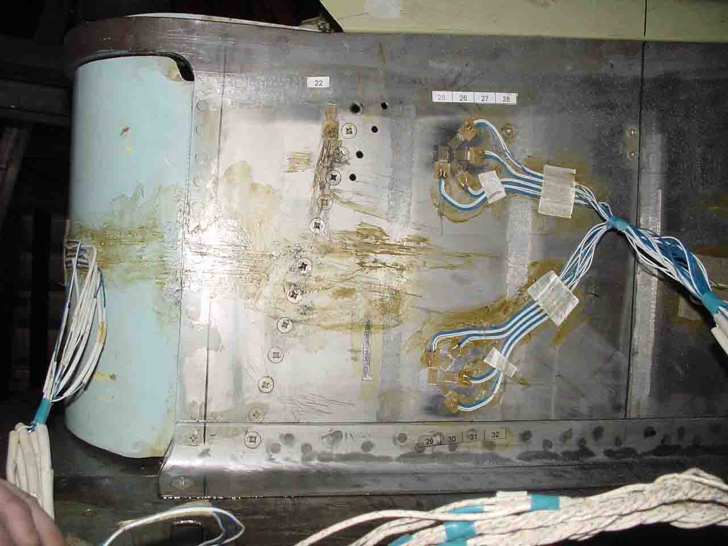  НП  шпангоут 45  Правый борт  а) | 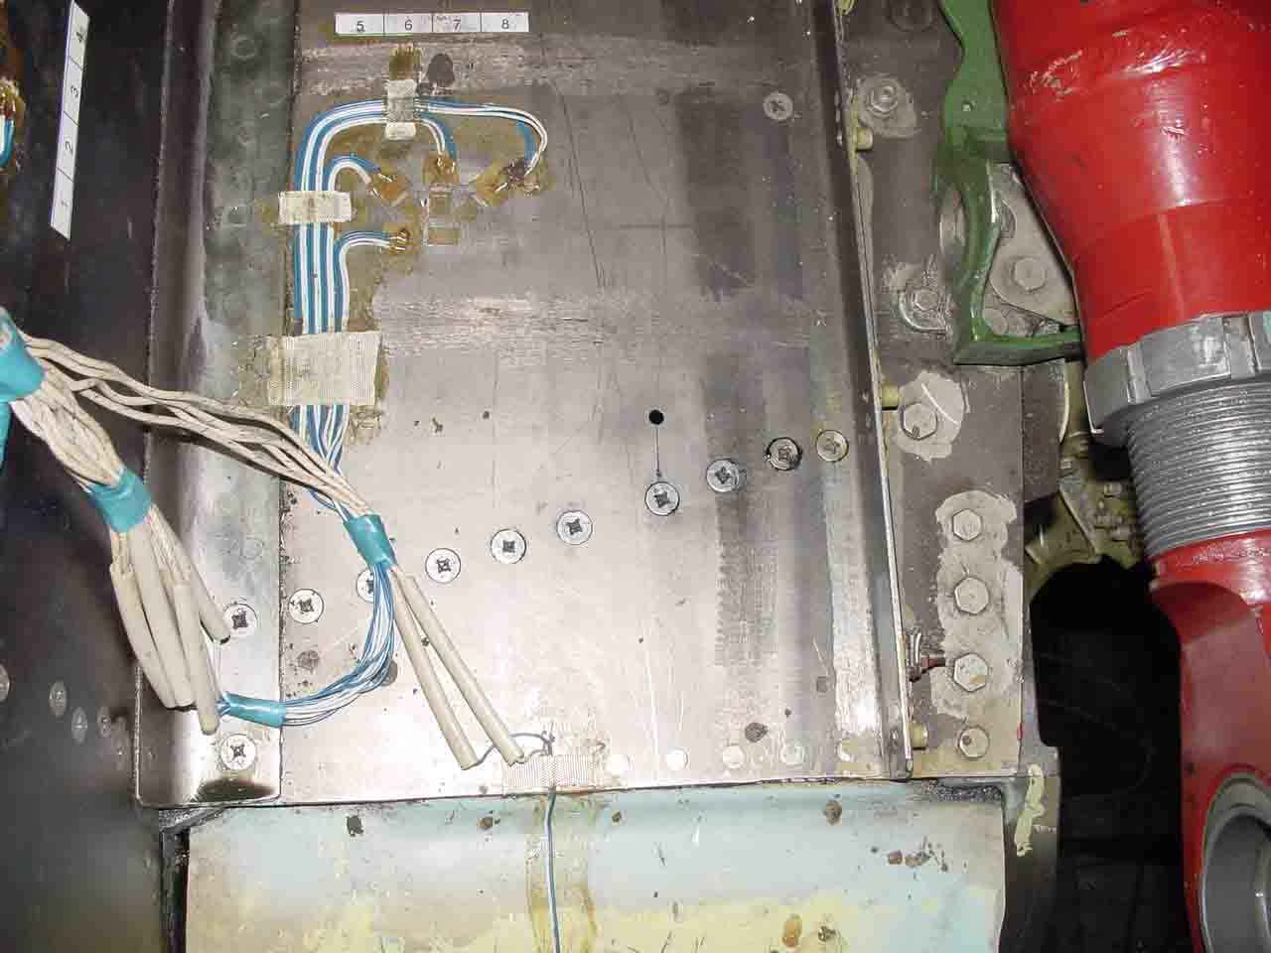  Правый борт  НП  шпангоут 45  б)
Рисунок 7. Трещины в панелях хвостовой балки самолёта Су-30 МКИ:
а – нижняя панель; б – верхняя панель
Проведение численного эксперимента с нагружением вертикального оперения (ВО) и подфюзеляжных килей (ПФК) самолёта Су-30МКИ № 19-06 позволило спрогнозировать наибольшую нагруженность конструкции в зоне стыка межлонжеронных проставок с 38 и 42 шпангоутами (рисунок 8). По результатам целевого осмотра были выявлены усталостные трещины в проставках и разрушения болтов крепления проставок к лонжеронам килей.
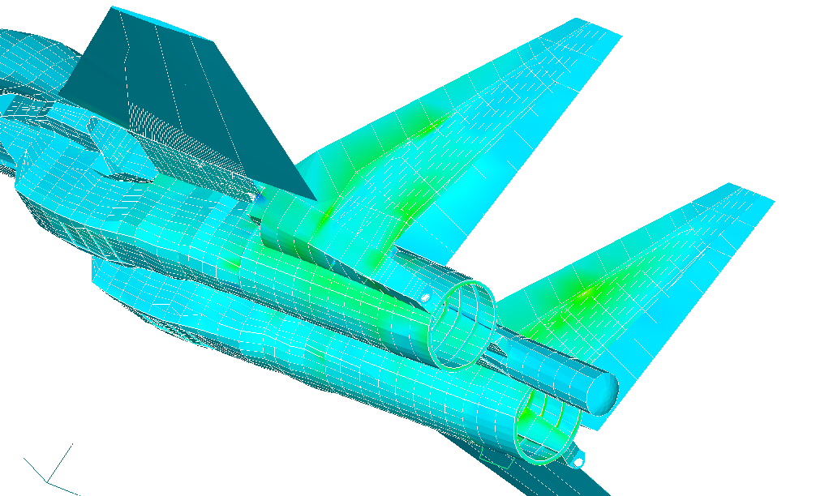
ожидаемая зона
разрушений
ось шпангоута 38
ось шпангоута 42
Рисунок 8. Распределение напряжений в хвостовой части фюзеляжа самолёта Су-30МКИ при ресурсных испытаниях ВО и ПФ
Для оценки влияния граничных условий на результаты НДС были проведены исследования нагруженности для двух случаев: изолированных КЭМ шассийных балок (1 случай) и моделей балок в составе КЭМ планера самолёта (2 случай). Установлено, что если в расчётном анализе используются достаточно подробные КЭМ и исследуемая зона удалена от мест заделки, то погрешность в результатах НДС для изолированных шассийных балок и балок в системе планера самолёта составляет ≈ 10 – 20%. Поэтому для начального определения наиболее нагруженных зон конструкций можно использовать результаты численных исследований изолированных моделей. При этом как в первом, так и во втором случаях постановки задачи в процессе численных исследований с высокой вероятностью выявляются наиболее опасные с точки зрения усталостной долговечности зоны конструкции.
ТРЕТЬЯ ГЛАВА. С помощью численных исследований военных и гражданских самолётов, проходящих стендовые испытания в лаборатории прочности СибНИА, проведена оценка долговечности зон с низкими характеристиками выносливости. Выработаны рекомендации по проектированию рациональных по условиям выносливости вариантов ремонтов и доводок повреждённых конструкций.
Расчётные исследования позволили определить долговечность элементов отсека центроплана самолётов Су-27С, Су-30МКИ и Су-34. Было выяснено, что при ресурсных испытаниях узлов навески шасси на наземный случай нагружения, зонами с низкими усталостными характеристиками являются зоны, содержащие контуры различных конструктивных вырезов.
Для самолёта Су-27С № 23-205 был дан прогноз низкой долговечности стенки шассийной балки в зоне стрингера № 18. В ходе проведения ресурсных испытаний при наработке 8057 программных блоков в левой и правой шассийных балках были обнаружены усталостные разрушения в местах, предсказанных численным экспериментом (рисунок 9).
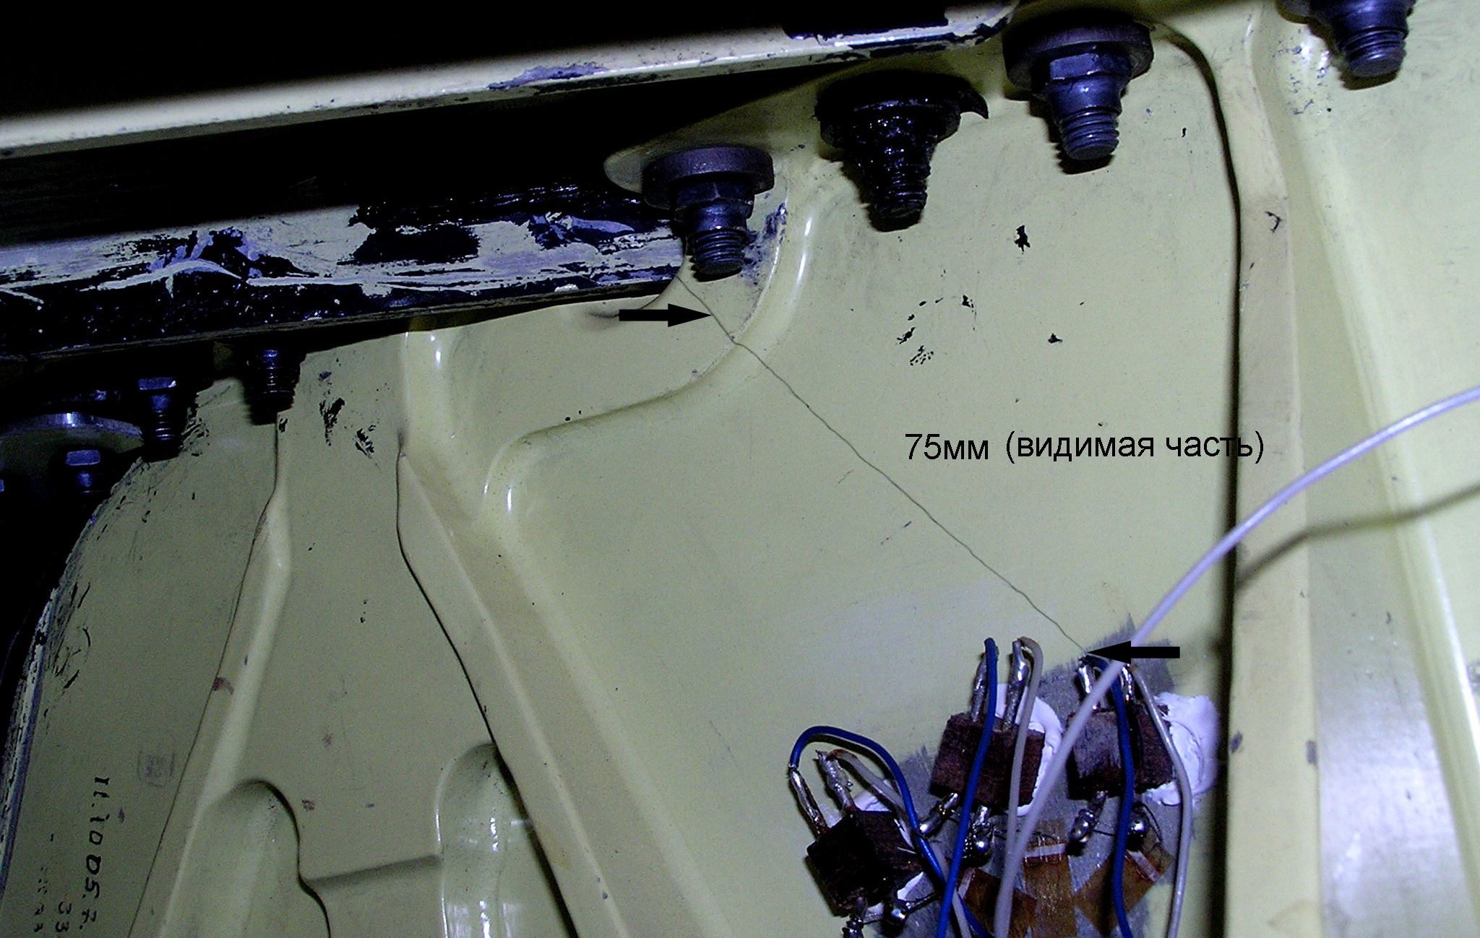
ось стрингера 18
Рисунок 9. Трещина в шассийной балки от выреза под стрингер № 18
Численные исследования показали недостаточную усталостную долговечность нервюры № 7 в зоне выреза под стрингер № 16. В дальнейшем во время осмотра конструкции при наработке 5614 программных блоков в стенке правой нервюры была обнаружена усталостная трещина (рисунок 10). Предложенный модифицированный вариант нервюры № 7 позволяет, по данным расчёта, существенно снизить напряжения в потенциально опасных очагах концентрации напряжений на участке от шассийной балки до стенки № 3 и повысить усталостную долговечность до 1,5 раз.
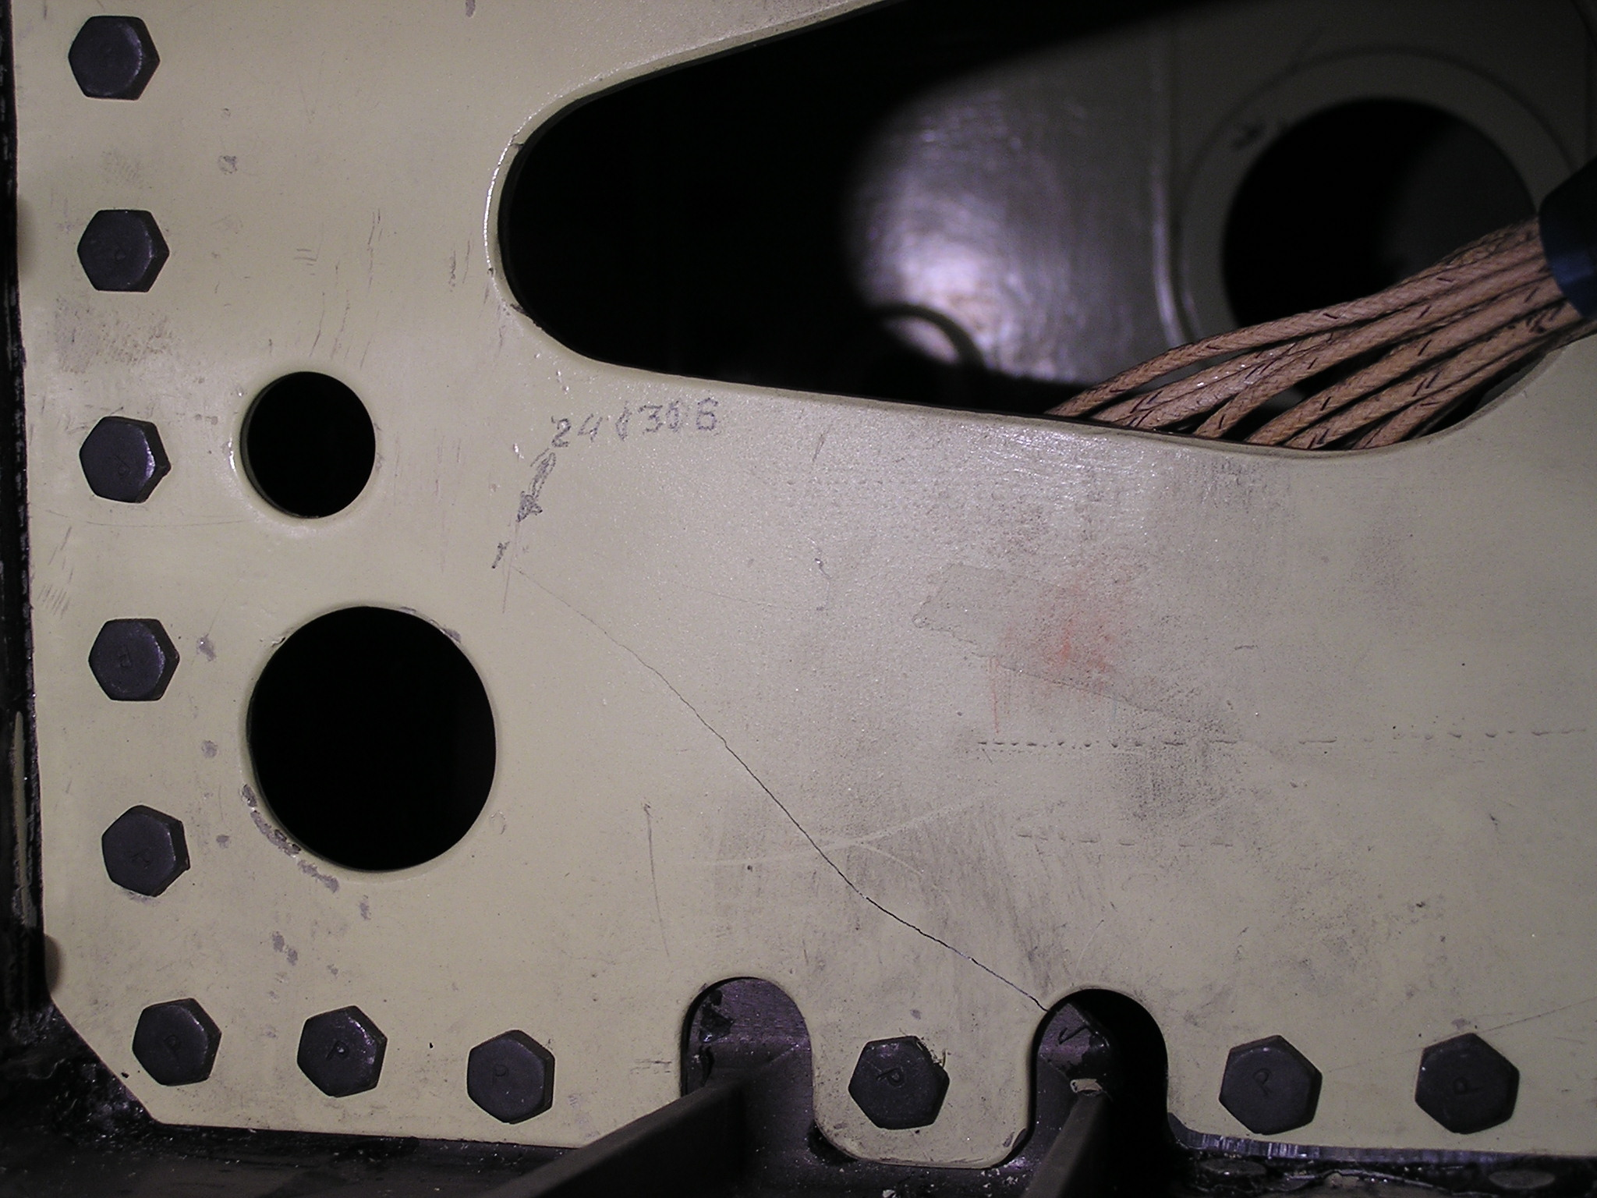
ось стрингера 16
Рисунок 10. Трещина в нервюре № 7 от выреза под стрингер № 16
Расчётный анализ самолёта Су-30МКИ выявил недостаточную долговечность шассийной балки и нервюры № 7, что не позволяло обосновать заявленный ресурс (5000 программных блоков). При проведении стендовых испытаний в указанных зонах были обнаружены разрушения (рисунок 11).
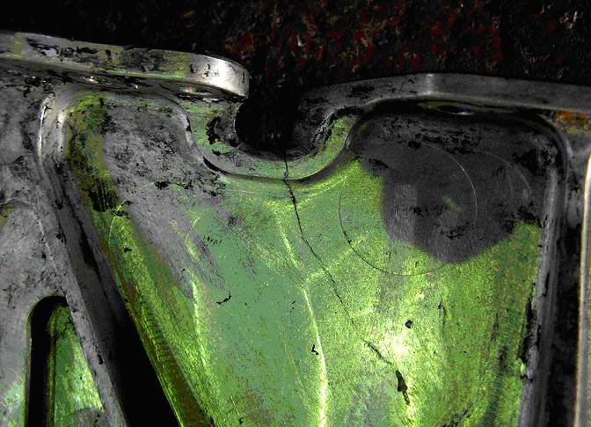  ось стрингера 18 | 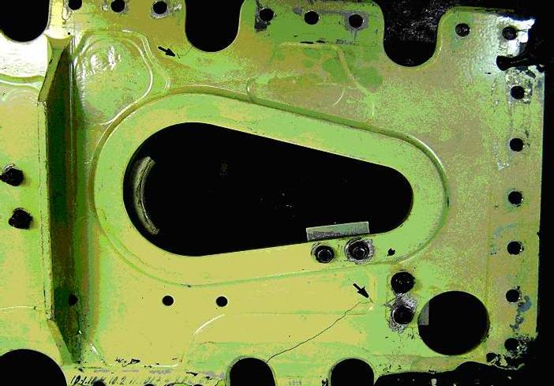  ось стрингера 16  ось стрингера 24
а) | б)
Рисунок 11. Разрушения в шассийной балке и нервюре № 7:
а – трещина в верхней части стенки шассийной балки от выреза под стрингер № 18; б – трещины в нервюре № 7 от вырезов под стрингеры №№ 16 и 24
Согласно полученным результатам численных исследований усталостной долговечности самолёта Су-34 не достаточными для отработки 20000 программных блоков оказались усталостные характеристики стенки № 2, критической оказалась кромка отверстия Ø90 мм под установку топливной арматуры на участке между нервюрами №№ 6 и 7 (рисунок 12). Для увеличения долговечности до заявленной по техническому заданию (ТЗ) было предложено увеличить толщину стенки № 2 с 11 мм до 15 мм. После предложенной доработки усталостная долговечность увеличилась в 1,5 раза.
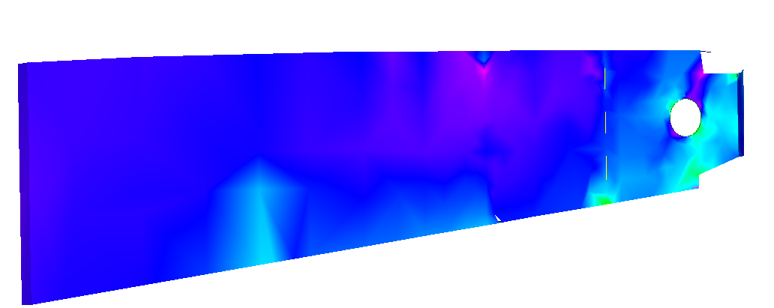
ось нервюры № 6
ось нервюры № 7
σ_{экв} = 40,4 кгс/мм²
N_{р} = 11500 пр. бл.
Рисунок 12. Эквивалентные напряжения
и расчётная долговечность на кромке выреза в стенке № 2
В ходе стендовых ресурсных испытаний планера самолёта М101Т, проводимых в СибНИА, была выявлена недостаточная выносливость нижних стыковочных фитингов переднего и заднего лонжеронов консолей крыла.
Выполненный комплекс расчётно-экспериментальных работ по анализу и доводке ресурсных характеристик стыка крыла с фюзеляжем самолёта М101Т позволил повысить усталостную долговечность конструкции. Для обоснования проектного ресурса конструкции самолёта были разработаны следующие мероприятия:
- По причине нестабильности усталостных характеристик полуфабрикатов материала ВТ22, из которых изготавливались стыковочные фитинги, материал ВТ22 был заменён на сталь 06Х14Н6Д2МБТ, что позволило повысить усталостную долговечность фитингов в 2 раза.
- Выданы рекомендации по изменению конструктивных параметров стыковочных фитингов, лонжеронов и накладок. Для увеличения долговечности в 5 раз нижнего пояса первого лонжерона по радиусному переходу в сопряжении ребра с полкой было рекомендовано увеличить радиус сопряжения с 4 до 10 мм. Уменьшением толщины ремонтной накладки под пятью крайними болтами с 2,5 мм до 1,5 мм можно добиться увеличения расчётной долговечности в 1,5 раза ремонтной накладки и стенки первого лонжерона в зоне включения накладки.
ЗАКЛЮЧЕНИЕ. В соответствии с поставленными целями и задачами в диссертационной работе получены следующие результаты:
- Усовершенствована методика расчётных исследований усталостной долговечности критических зон конструкций самолётов в обеспечение повышения их ресурса и качества стендовых испытаний на основе математических моделей и виртуальных численных экспериментов.
- Для планеров самолётов Су-27С, Су-30МКИ, Су-34 и М101Т определены высоконагруженные зоны конструкций и дан прогноз их расчётной долговечности. Выданы рекомендации по доработкам и ремонтам повреждённых зон, позволяющих снизить концентрацию напряжений и увеличить долговечность конструкции. Разработанный модифицированный вариант элементов конструкции в районе узлов навески шасси самолёта Су-27С позволил, по данным расчёта, повысить усталостную долговечность до 1,5 раз. Изменение конструктивных параметров отсека центроплана самолёта Су-34 привело к увеличению долговечности в 1,5 раза. Замена материала стыковочных фитингов и внедрение рекомендаций по изменению конструктивных параметров зон стыка крыла с фюзеляжем позволили повысить усталостную долговечность планера самолёта М101Т в 2 раза.
- Предварительный расчётный анализ НДС критических зон конструкций самолётов позволил своевременно обнаруживать разрушения элементов на начальных этапах их развития. Наряду со стендовыми испытаниями, проведёнными в ФГУП «СибНИА имени С.А. Чаплыгина», расчётными исследованиями было установлено, что при испытаниях узлов навесок шасси маневренных самолётов наиболее нагруженными являются шассийные балки и нервюры центроплана. Максимальные напряжения проявляются в зонах вырезов под стрингеры верхней и нижней панелей центроплана и в зонах отверстий под арматуру топливной системы – высокая концентрация напряжений обусловлена слабой компенсацией вырезов. Численные исследования НДС конструкции самолёта Су-30МКИ при нагружении ГО и ВО позволили спрогнозировать появление усталостных разрушений в элементах хвостовой части фюзеляжа.
- До начала проведения стендовых испытаний планера самолёта Су-30МКИ был определён оптимальный порядок проведения испытаний, что позволило избежать преждевременного разрушения конструкции на начальном этапе проведения комплекса прочностных испытаний.
- Расчётные исследования НДС панелей флаперона самолёта Су-30МКИ при нагружении программными нагрузками на остаточную статическую прочность позволили предложить оптимальные по количеству и топологии расположения схемы монтажа тензодатчиков, что позволило в 2 раза сократить трудоёмкость монтажных работ и существенно сократить сроки подготовки к проведению испытаний.
- Для оценки влияния граничных условий на результаты НДС были проведены исследования для изолированных конечно-элементных моделей шассийных балок и моделей балок в составе КЭМ планера самолёта. Анализ проведённых расчётов показал, что разница в полученных результатах составляет 10 – 20%. Были сделаны выводы о том, что с поправкой на выявленную величину погрешности для начального определения наиболее нагруженных зон конструкций можно использовать результаты численных исследований изолированных моделей.
- Результаты, полученные при выполнении диссертационной работы, внедрены в ФГУП «СибНИА имени С.А. Чаплыгина», ОАО «ОКБ Сухого» и ФГУП «ЭМЗ имени В.М. Мясищева» и позволили на этапе ресурсных испытаний повысить долговечность высоконагруженных зон конструкций самолётов, повысить качество, снизить стоимость и сроки проведения стендовых натурных испытаний.

Результаты исследований, проведённые автором и изложенные в диссертационной работе, опубликованы в следующей литературе:
- Белов В.К. Обеспечение прочности авиационных конструкций при создании перспективных высокоресурсных летательных аппаратов / В.К. Белов, Л.А. Адегова // Научный вестник НГТУ. – № 3. – Новосибирск, 2005. – С. 89-101.
- Адегова Л.А. Обеспечение ресурсных испытаний с использованием априорных виртуальных экспериментов / Л.А. Адегова, М.И. Рябинов // Тр. всероссийской научно-технической конф., посвящённой 60-летию отделений аэродинамики летательных аппаратов и прочности авиационных конструкций. – Новосибирск : СибНИА, 2005. – C. 199-202.
- Адегова Л.А. Проектирование усиленной конструкции шассийной балки маневренного самолёта / Л.А. Адегова // Тр. всероссийской научно-технической конф., посвящённой 60-летию отделений аэродинамики летательных аппаратов и прочности авиационных конструкций. – Новосибирск : СибНИА, 2005. – C. 276-277.
- Адегова Л.А. Отработка методики применения численного эксперимента на моделях авиационных конструкций, проходящих ресурсные испытания / Л.А. Адегова, М.И. Рябинов // Тр. всероссийской научно-технической конф., посвящённой 60-летию победы в Великой Отечественной войне. – Новосибирск : НГТУ, 2005. – C. 121-122.
- Белов В.К. Повышение усталостной долговечности высоконагруженных зон конструкций самолётов на этапе проведения ресурсных испытаний / В.К. Белов, Л.А. Адегова // Общероссийский научно-технический журнал “Полёт”. – 2009. – № 9. – C. 19-26.

